MATTO CON TORRE E ALFIERE

La seguente posizione illustra come un alfiere in f6 (f3), talvolta sistemato anche in altra casa sulla lunga diagonale, sia in grado di creare una rete di matto se la colonna 'h' è aperta.
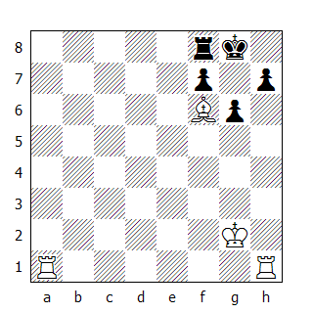
Esempio tematico
Matto in 3

1.Txh7! Aprendo la colonna. La mossa del Nero è forzata.

1...Rxh7 2.Th1+ Rg8 3.Th8#
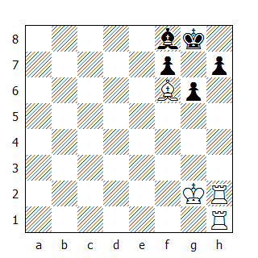
La presenza di un alfiere in grado di difendere le case g7 e h8 (rispettivamente g2 e h1 per il Bianco) non sempre è in grado di evitare il matto.

Nella posizione qui sopra raffigurata, il Bianco può dare il matto in tre sacrificando la torre nell’angolo:

1.Txh7 Ag7 2.Th8+! Axh8 3.Txh8#

Ecco qui sotto un altro esempio, praticamente identico a quello precedente.
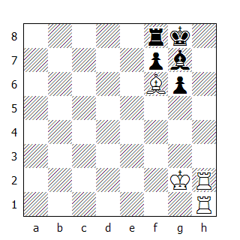
Esempio tematico
Matto in 2

1.Th8+ Axh8 2.Txh8#

Se il pedone 'f' è inchiodato, il compito risulta ancor più facilitato.

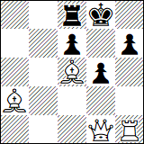

1.Dxg6+! hxg6 2.Th8# 1–0

Gianbattista Lolli - nato a Modena nel 18° secolo e autore di un famoso trattato sul gioco degli scacchi - ha dimostrato che anche una regina talvolta non è in grado di evitare il matto tematico. Eccone un esempio pratico.
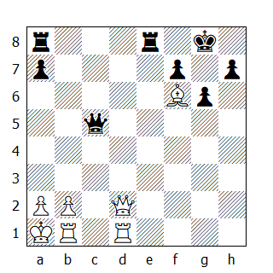
1.Dh6 Df8
Evidentemente forzata.

2.Dxh7+ Rxh7 3.Th1+ Dh6
3...Rg8 4.Th8#

4.Txh6+ Rxh6 5.Th1#
Da notare che l'alfiere non solo controlla la casa g7, ma anche la g5!

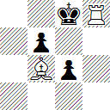
QUADRO DI MATTO

Per rendere effettivo il quadro di matto, non importa dove si trova l'alfiere lungo la diagonale - basta che non sia in g7 o h8.

Blackburne – Schwarz
Berlino 1881

1.e4 e6 2.d4 d5 3.Cc3 Cf6 4.exd5 exd5 5.Cf3 Ad6 6.Ad3 c6 7.0–0 0–0 8.Ce2 Ag4 9.Cg3 Dc7 10.Ae3 Cbd7 11.Dd2
Nel tentativo di conquistare l'iniziativa, il Bianco si assume volontariamente una coppia di pedoni doppiati sulla colonna 'f'. Nel contempo apre a proprio vantaggio la colonna 'g'.

11...Tfe8 12.Tae1 Ce4 13.Dc1 Axf3
Con gli scambi promossi da questa mossa, il Nero conta di raggiungere una posizione dove sarà in grado di forzare lo scacco perpetuo.

14.gxf3 Cxg3 15.hxg3 Axg3 16.Rg2
Una mossa che avrà certamente sorpreso il Nero, il quale probabilmente si aspettava solo 16.fxg3 Dxg3+ ecc.

Rifiutando il sacrificio, il Bianco ottiene il controllo della colonna 'h' e nonostante le apparenza, il suo Re non corre alcun pericolo reale.

16...Ad6 17.Th1 Cf8
Preferendo questa casa a quella in f6 per difendere il pedone h7. Inoltre da f8 il cavallo può controllare anche g6.

18.Th3
Raggruppando le forze per sferrare l'attacco. Ora il Nero è praticamente obbligato ad indebolire l'arrocco avanzando un pedone.

18...g6
Scoraggiato dagli eventi, il Nero non si oppone adeguatamente all'attacco veniente. Il Bianco ha il controllo della colonna 'h' e tutto il suo esercito punta contro l'arrocco nemico. Inoltre le debolezze create dalla mossa del testo presto si faranno sentire.

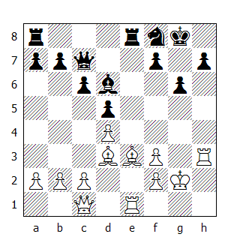

19.Teh1 Tad8?
Una mossa inutile. Bisognava far partecipare alla difesa l'alfiere proseguendo con 19...Ae7.

20.Ag5 Td7 21.c4
Non funziona il piano che prevede l'arrivo dell'alfiere in f6 - seguito eventualmente dal sacrificio della torre in h7 - per la risposta ...Ah2!
La mossa giocata minaccia l'ulteriore spinta del pedone 'c' eppoi il posizionamento dell'alfiere camposcuro in e5, con eventuale sacrificio della torre.

21...dxc4 22.Axc4 h5?
Indebolendo ulteriormente l'arrocco.

23.Th4 b5
Migliore 23...Da5, con l'idea di far partecipare alla difesa anche la regina (...Ce6 eppoi ...Df5)

24.Ab3?
L'immediata 24.Txh5 garantiva al Bianco un vantaggio decisivo: 24...gxh5 25.Af6 Te6 26.Dg5+ Cg6 27.Axe6 fxe6 28.Dxg6+

24...Ce6 25.Af6 Cf4+??
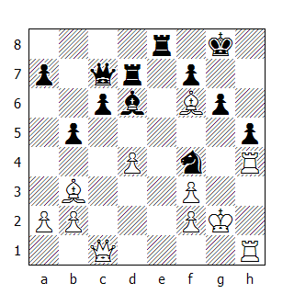

Una mossa che costa la partita. Dopo 25...Ae7 il Bianco non sembra aver argomenti sufficienti per giustificare il suo vantaggio. 25...Cg7 invece non funziona, in quanto seguirebbe 26.Dh6 Af8 27.Txh5 gxh5 28.Txh5 e matto a venire.

26.Dxf4! Axf4 27.Txh5
e il matto non può essere parato (27…Txh5 gxh5 28.Txh5 Ah6 29.Txh6 Dh2+ 30.Txh2)

Euwe-Loman
Rotterdam 1923

1.Cf3 d5 2.c4 d4 3.b4 g6 4.Ab2 Ag7 5.Ca3
Per attaccare il pedone d4 dopo 6.Cc2

5...e5
I pedoni centrali del Nero fanno una bella impressione, ma la prematura avanzata li renderà dei facili bersagli per le armate bianche.

6.Cc2 Ag4 7.e3! Ce7
Dopo 7...e4 può seguire 8.h3, mentre 7...d3 incontra il seguito 8.Ca3 eppoi 9.Db3.

8.exd4 exd4 9.h3 Axf3
Altrimenti si perde il pedone.

10.Dxf3 c6 11.h4 0–0 12.h5 Te8 13.0–0–0 a5
In cerca di un controgioco che però si rivela tardivo.

14.hxg6 hxg6 15.Dh3 axb4 16.Cxd4! Axd4??
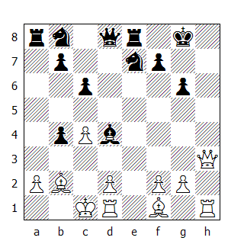
Ora segue il matto in due mosse.

17.Dh8+ Axh8 18.Txh8#

Spielmann-L'Hermet
Magdeburgo 1927

1.e4 e6 2.d4 d5 3.Cd2 dxe4 4.Cxe4 Cd7 5.Cf3 Cgf6 6.Cxf6+ Cxf6 7.Ad3 h6 8.De2 Ad6 9.Ad2 0–0 10.0–0–0 Ad7 11.Ce5 c5 12.dxc5 Axe5 13.Dxe5 Ac6 14.Af4 De7 15.Dd4 Tfd8 16.Ad6 De8 17.Thg1 b6 18.Dh4 bxc5 19.Ae5 De7 20.g4 c4 21.g5 Cd7

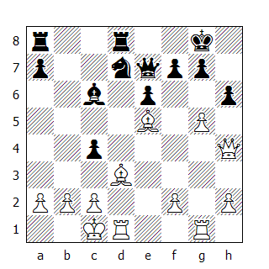

22.Dxh6!
Minacciando sia il matto in g7 che 23.Dh7+ e 24.Dh8 matto.

22...gxh6 23.gxh6+ Rf8 24.Tg8+! 1–0
24…Rxg8 25.h7+ Rf8 26.h8T# (26.h8D#). Da notare che l'immediata 24.h7? permette al Nero di evitare il matto proseguendo con 24...Dh4.

Pillsbury- Wolf
Montecarlo 1903

1.d4 d5 2.c4 e6 3.Cc3 Cf6 4.Ag5 Cbd7 5.Cf3 Ae7 6.e3 0–0 7.Tc1 b6 8.cxd5 exd5 9.Ce5 Ab7 10.f4 a6 11.Ad3 c5 12.0–0 c4 13.Af5 b5 14.Tf3 Te8
Finora la partita si è svolta sulla falsariga della celebre Pillsbury-Tarrasch, giocata a Hastings nel 1895. Il Nero cerca di raggiungere il finale, dove sarebbe in grado di far valere la sua maggioranza pedonale sul lato di Donna, mentre il Bianco attacca in massa l'arrocco avversario. Qui Pillsbury ha realizzato la famosa costellazione che ha assunto il suo nome, formata dall'avamposto in e5, sostenuto dal pedone in f4 e, se possibile, dall'arrivo di una torre in h3 via f3.

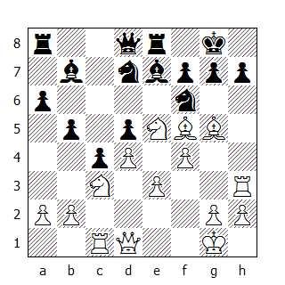

15.Th3 g6
Ecco il primo risultato concreto delle manovre approntate del Bianco: il Nero è costretto ad indebolire l'arrocco.

16.Ab1 Cxe5
In posizioni simili capita spesso che il Nero perda l'autocontrollo e si decida ad eliminare il molesto cavallo in e5; tuttavia l'arrivo al suo posto del pedone 'f' e la conseguente apertura della colonna creano ancora più pressione sulla posizione nemica. La miglior risposta in questa posizione è 16...Cf8, difendendo il pedone h7, mentre dopo 16...Af8? segue 17.Cxd7 vincendo un pezzo.

17.fxe5 Cd7
Era necessaria 17...Ce4 , ma il Nero sottovaluta il potenziale d'attacco dell'avversario - contando di avviare il controgioco sull'altra ala.

18.Axe7 Txe7
Nonostante le apparenza, questo cambio non alleva la pressione.

19.Df3 Cf8 20.Tf1 Dd7 21.Df6
La regina ha occupato una casa dove di solito alloggia un pedone o un alfiere. E' imperativo per il Nero sloggiarla.

21...b4?
Una mossa molto debole. E' fuori luogo pensare di raggiungere un finale superiore quando è in corso un attacco di matto, inoltre la mossa del testo non fa altro che facilitare il compito del Bianco, in quanto permette al cavallo di partecipare all'attacco!

22.Ca4! Dc7
E non 22...Te6 23.Df2 Dxa4 24.Dxf7+, con attacco vincente.

23.Cc5 Ac8 24.Th6 a5
Sperando ancora di realizzare un contrattacco efficace.

25.Tf4 Tb8
Con l'idea ...Tb6, ma è troppo tardi ormai.
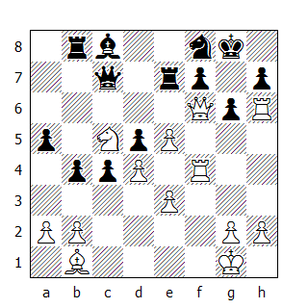
26.Axg6!
Sfruttando la debolezza dell'ultima traversa.

26...Tb6
26...fxg6 27.Dxf8#; 26...b3 27.Axh7+ Cxh7 28.Txh7 Rxh7 29.Th4+ Rg8 30.Th8#; 26...Cxg6 27.Txg6+ hxg6 28.Th4 Rf8 29.Dh8#

27.Dxb6
C'era il matto sia dopo 27.e6! Tbxe6 28.Axh7+ (anche 28.Cxe6 conduce al matto) 28…Cxh7 29.Tg4+ Cg5 30.Th8# che dopo 27.Ce6! Texe6 (27...Axe6 28.Axh7+ Cxh7 29.Txh7 Rxh7 30.Th4+ Rg8 31.Th8#) 28.Axh7+ Cxh7 29.Tg4+ Cg5 30.Th8#.

Comunque anche la mossa del testo è sufficiente.

27...Cxg6
Oppure 27...Dxb6 28.Axh7+ Cxh7 29.Txb6 e con qualità e due pedoni in più, la vittoria è assicurata.

28.Df6 Te8
Dopo 28...Cxf4 può seguire 29.exf4 e la minaccia 30.Th5 è letale.

29.Tf1 Ae6 30.Dg5 Rh8 31.Dh5 Cf8 32.Cxe6 Txe6 33.Txe6 1–0
Dopo 33…Cxe6 segue 34.Txf7.

Il quadro di matto può apparire anche con il Re non arroccato. Nel seguente esempio, il Bianco può sacrificare la regina per raddoppiare le torri lungo la colonna 'd'.
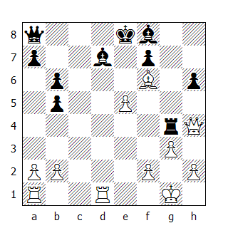
Lissner-Loyd
1895

1.Txd7 Txh4 2.Tad1
Minacciando il matto in due. Il Nero deve cedere materiale.
2...Ae7 3.Txe7+ Rf8
Il Re Nero ha potuto muoversi, ma non è in grado di sottrarsi alla minaccia.

4.Ted7 Rg8 5.Td8+ 1–0

Spielmann- Hoenlinger
Vienna (match) 1929

1.e4 c6 2.d4 d5 3.Cc3 dxe4 4.Cxe4 Cf6 5.Cg3 e6 6.Cf3 c5
Con l'idea di sistemare l'alfiere campochiaro sulla lunga diagonale dopo la spinta del pedone in b7.

7.Ad3 Cc6
Migliore era 7...cxd4 seguita da ...Ad7 eppoi ...Cc6.

8.dxc5 Axc5 9.a3 0–0 10.0–0 b6 11.b4 Ae7 12.Ab2 Dc7
Una perdita di tempo, che permette al Bianco di ottenere posizione superiore. La mossa corretta era 12...Ab7.

13.b5
Tipico di Spielmann: pur di ottenere la possibilità di un attacco diretto è disposto ad indebolire il proprio lato di Donna. Peraltro il cavallo ora non ha molta scelta: in a5 viene a trovarsi fuori gioco, mentre se si ritira in b8 può seguire 14.Ae5.

13...Ca5 14.Ce5 Ab7 15.Cg4! Dd8
Riconoscendo implicitamente l'inutilità della sua dodicesima mossa. E' evidente che 15...Cxg4 è fuori luogo, ma 15...Df4 poteva essere un'alternativa; per esempio 16.Axf6 Axf6 17.Ch5 Dg5 18.Chxf6+ gxf6 19.f4 e il Bianco ha l'iniziativa.

16.Ce3 Cd5?
Un altro errore; non era il caso di spostare il cavallo, quando cinque pezzi del Bianco puntano contro l'arrocco nemico. Ora Spielmann inizia metodicamente l'attacco provocando una debolezza nella fortezza nera.
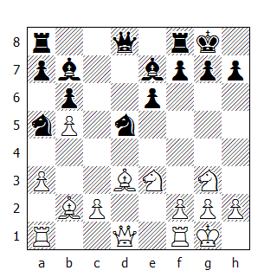

17.Dh5 g6
Il Nero è privo di risorse. Probabilmente è impossibile - anche per un maestro del calibro di Spielmann - calcolare fino in fondo tutte queste varianti, tuttavia il punto è che il giocatore esperto sa che con cinque pezzi puntati contro l'arrocco avversario già indebolito ci deve essere la possibilità di vincere, anche a costo di sacrificare del materiale.

La mossa giocata in partita provoca un altro indebolimento che permette a Spielmann di concludere brillantemente la partita. 17...Cf6 perde un pezzo dopo 18.Axf6 g6 19.Axe7, mentre dopo 17...f5 può seguire 18.Cgxf5! exf5 19.Cxf5 e la minaccia Cxe7 e Dxh7 è devastante. Un possibile seguito è 19...Cf6 20.Dg5 Tf7 21.Tae1 Ac5 22.Ch6+ Rf8 23.Cxf7 Rxf7 24.Axh7 e l'attacco è imparabile.

Infine dopo 17...h6 segue un altro sacrificio: 18.Axg7! Rxg7 19.Cgf5+ exf5 20.Cxf5+ Rf6 21.Dxh6+ Re5 22.f4+ e matto a seguire.

18.Cg4! Af6
Le alternative non sono migliori: 18...gxh5 19.Ch6#; 18...Cf6 19.De5 e la minaccia di matto in g7 o in h8 costringe il Nero a sacrificare il cavallo:

19...Rg7 (19...Dd5 Axf6 21.Dxd5 Axd5 22.Axf6) 20.Ch5+ gxh5 21.Dg5+ Rh8 22.Cxf6 e vince.

Infine dopo 18...f6 il Bianco vince proseguendo con 19.Axg6 hxg6 20.Dxg6+ Rh8 21.Ch5.

19.Cxf6+ Cxf6
Il Nero avrebbe perso un pedone ed ottenuto un finale molto problematico dopo 19...Dxf6 20.Axf6 gxh5 21.Cxh5.

20.Dh6 Tc8 21.Tad1 De7 22.Tfe1 Ce8
Unica possibilità di difendere il matto in g7. Ma
l'attacco ora è irresistibile.
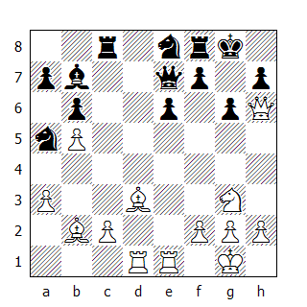

23.Cf5! Dc5
Le alternative non sono migliori: 23...gxf5 24.Axf5! f6 25.Axe6+ Rh8 e adesso sia 26.Td7 che 26.Ac8 sono vincenti. Dopo 23...Dc7 24.Af6! il matto è inevitabile: per esempio 24...Dd7 (oppure 24...exf5 25.Txe8; o ancora 24...gxf5 25.Dg5+) 25.Ae7.

24.Te5 Ad5
E adesso segue il matto in quattro - annunciato da Spielmann.

25.Ce7+ Dxe7 26.Dxh7+ Rxh7 27.Th5+ Rg8 28.Th8#
Duras-Olland (variante)
Karlsbad, 1907

Un aforisma russo dice che "gli spingilegna si dimenticano delle traverse", volendo indicare il fatto che i principianti pensano soprattutto in termini di colonne, considerando poco i movimenti orizzontali. E' vero che molti dei quadri tipici di matto prevedono l'apertura di colonne o diagonali - per garantire il passaggio del pezzo che poi minaccerà il Re o per garantirsi il controllo di una delle case a ridosso del monarca.

L'apertura di una traversa nella pratica di gioco non è così frequente nella pratica, tuttavia non bisogna per questo trascurare questa possibilità. Nella posizione che segue, Duras - un forte maestro dell'epoca - non vede il matto in tre mosse proprio perché non ha pensato "in termini di traverse"
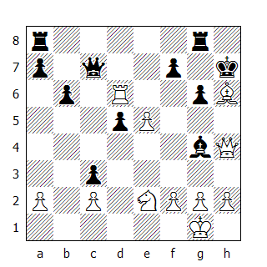

25.Af8+
25.Cf4 Th8 26.Cxd5 Dxd6 27.exd6 Ah5 28.Ae3 Tad8 29.Dg5 1–0

25...Ah5 26.Dxh5+ gxh5
Ora la sesta traversa è aperta e la torre può dare il colpo di grazia.

27.Th6# 1–0

